BỘ GIÁO DỤC VÀ ĐÀO TẠO
TRƯỜNG ĐẠI HỌC NÔNG LÂM TP HCM
KHOA CÔNG NGHỆ THÔNG TIN



TIỂU LUẬN TỐT NGHIỆP

NGHIÊN CỨU VÀ ỨNG DỤNG MÔ HÌNH YOLO TRONG NHẬN DIỆN VẬT THỂ HỖ TRỢ HỌC TỪ VỰNG TIẾNG ANH TRÊN THIẾT BỊ DI ĐỘNG

Ngành : Công nghệ thông tin
Niên khoá : 2022 - 2026
Lớp : DH22DTB
Sinh viên thực hiện : Trần Tiến Anh

TP.HỒ CHÍ MINH, tháng năm

Ư/2014

BỘ GIÁO DỤC VÀ ĐÀO TẠO

TRƯỜNG ĐẠI HỌC NÔNG LÂM TP HCM

KHOA CÔNG NGHỆ THÔNG TIN



TIỂU LUẬN TỐT NGHIỆP
NGHIÊN CỨU VÀ ỨNG DỤNG MÔ HÌNH YOLO TRONG NHẬN DIỆN VẬT THỂ HỖ TRỢ HỌC TỪ VỰNG TIẾNG ANH TRÊN THIẾT BỊ DI ĐỘNG

CÁN BỘ HƯỚNG DẪN SINH VIÊN THỰC HIỆN
Ths. Nguyễn Đức Công Song Trần Tiến Anh (MSSV: 22130016)

TP.HỒ CHÍ MINH, tháng năm

Ư/2014

BỘ GIÁO DỤC VÀ ĐÀO TẠO

TRƯỜNG ĐẠI HỌC NÔNG LÂM TP HCM

KHOA CÔNG NGHỆ THÔNG TIN



TIỂU LUẬN TỐT NGHIỆP
TÊN ĐỀ TÀI

CÁN BỘ HƯỚNG DẪN SINH VIÊN THỰC HIỆN
TS. Lê………………… 1. Nguyễn Văn A…. (MSSV:…..)
Ths. Nguyễn………….. 2. Lê V…..……........(MSSV:….)

TP.HỒ CHÍ MINH, tháng năm

Ư/2014

DANH SÁCH CHỮ VIẾT TẮT
AI: Artificial Intelligence
API: Application Programming Interface
COCO: Common Objects in Context
IoU: Intersection over Union
LiteRT: Google Lite Runtime
mAP: mean Average Precision
NMS: Non Maximum Suppression
SM 2: SuperMemo 2
UML: Unified Modeling Language
UI: User Interface

DANH MỤC HÌNH ẢNH
Hình 4.1: Biểu đồ use case tổng quát của hệ thống 25
Hình 4.2: Activity diagram của luồng tạo thẻ từ vật thể 27
Hình 4.3: Sequence diagram của use case tạo thẻ học 28
Hình 4.4: Class diagram ở mức thiết kế logic 29
Hình 4.5: Kiến trúc đề xuất của hệ thống 30

DANH MỤC BẢNG
Bảng 1.1: Bảng phân tích so sánh các công trình và ứng dụng học tập liên quan 6
Bảng 4.1: Thông tin bắt buộc của môi trường thực nghiệm 23
Bảng 4.2: Tác nhân của hệ thống 25
Bảng 4.3: Đặc tả rút gọn các use case chính 26
Bảng 4.4: Tiêu chí đánh giá hệ thống 32

TÓM TẮT
Năng lực tiếng Anh ảnh hưởng trực tiếp đến cơ hội học tập và làm việc trong bối cảnh hội nhập. EF English Proficiency Index 2025 ghi nhận Việt Nam đứng thứ 64 trong số 123 quốc gia và vùng lãnh thổ, đạt 500 điểm [1]. Vốn từ là nền tảng của khả năng hiểu và diễn đạt, nhưng kiến thức dễ suy giảm khi người học thiếu cơ hội gặp lại và truy hồi từ trong ngữ cảnh có ý nghĩa. Nghiên cứu gần đây cho thấy hiệu quả của ứng dụng từ vựng di động phụ thuộc vào cách tổ chức đầu vào đa phương thức, hoạt động truy hồi và lịch ôn tập, chứ không chỉ vào khả năng truy cập nội dung [2], [3].
Các nền tảng học ngôn ngữ đã cung cấp lộ trình cá nhân hóa và nhiều dạng luyện tập, trong khi công cụ tìm kiếm bằng hình ảnh giúp người dùng truy xuất thông tin về vật thể. Trong phạm vi khảo sát, mối liên kết giữa vật thể được bắt gặp trong đời sống, thẻ học chứa hình ảnh cá nhân và lịch ôn theo trạng thái ghi nhớ chưa được tổ chức thành một quy trình thống nhất.
Nghiên cứu đề xuất ứng dụng di động hỗ trợ học từ vựng qua camera, kết hợp mô hình phát hiện vật thể thuộc họ YOLO, cơ chế ánh xạ nhãn sang dữ liệu từ vựng, thẻ học gắn với ảnh do người dùng thu nhận và thuật toán SM 2. Suy luận được định hướng thực hiện trên thiết bị bằng LiteRT để giảm phụ thuộc vào kết nối mạng. Kiến trúc và cấu hình mô hình chỉ được xác nhận theo phiên bản phần mềm được triển khai thực tế.
Đóng góp chính là mô hình khái niệm Visual Memory Loop, mô tả chuỗi quan sát, phát hiện, liên kết từ vựng, tạo thẻ, ôn tập và cập nhật trạng thái ghi nhớ. Mô hình đóng vai trò khung thiết kế, không thay thế bằng chứng thực nghiệm về hiệu quả giáo dục. Hiệu năng và trải nghiệm người dùng chỉ được kết luận sau khi sản phẩm được kiểm thử trên thiết bị thật bằng quy trình có thể lặp lại.

MỤC LỤC

DANH SÁCH CHỮ VIẾT TẮT ii
DANH MỤC HÌNH ẢNH iii
DANH MỤC BẢNG iv
TÓM TẮT v
MỞ ĐẦU 1
1. LÝ DO CHỌN ĐỀ TÀI 1
2. MỤC TIÊU VÀ PHẠM VI NGHIÊN CỨU 2
3. Ý NGHĨA KHOA HỌC VÀ THỰC TIỄN CỦA ĐỀ TÀI 3
CHƯƠNG 1. TỔNG QUAN ĐỀ TÀI 4
1.1. Khảo sát các nghiên cứu và giải pháp liên quan 4
1.2. Nêu những vấn đề còn tồn tại 8
1.3. Những vấn đề nghiên cứu cần giải quyết 9
CHƯƠNG 2. PHƯƠNG PHÁP VÀ NỘI DUNG NGHIÊN CỨU 9
2.1. Cơ sở lý thuyết và giả thiết khoa học 9
2.1.1. Cơ sở lý thuyết phục vụ giải quyết bài toán 10
2.1.2. Các công nghệ đã được sử dụng trong tiểu luận 11
2.2. Mô hình lý thuyết của giải pháp 12
CHƯƠNG 3. GIẢI PHÁP CHO BÀI TOÁN 13
3.1. Phát biểu mô hình và bài toán trong đề tài 13
3.2. Giải pháp cụ thể để giải quyết mô hình và bài toán 15
3.3. Kết luận chương 22
CHƯƠNG 4. HIỆN THỰC GIẢI PHÁP 22
4.1. Môi trường triển khai thực nghiệm 22
4.2. Mô tả chương trình 24
4.3. Phân tích các chức năng của hệ thống 24
4.4. Kiến trúc hệ thống 29
4.5. Cài đặt, cấu hình và dữ liệu thực nghiệm 31
4.6. Triển khai thử nghiệm và đánh giá 31
4.7. Kết luận chương 33
CHƯƠNG 5. KẾT QUẢ, KẾT LUẬN VÀ KIẾN NGHỊ 33
5.1. KẾT QUẢ 33
5.2. KẾT LUẬN 33
5.3. KIẾN NGHỊ 33
TÀI LIỆU THAM KHẢO 34
PHỤ LỤC 37

MỞ ĐẦU
1. LÝ DO CHỌN ĐỀ TÀI
Tiếng Anh giữ vai trò quan trọng trong học tập, tiếp cận tri thức và tham gia thị trường lao động. Theo EF English Proficiency Index 2025, Việt Nam đạt 500 điểm và đứng thứ 64 trong số 123 quốc gia và vùng lãnh thổ được xếp hạng [1]. Chỉ số này phản ánh năng lực tiếng Anh của người trưởng thành ở cấp độ quốc gia, không trực tiếp đo vốn từ vựng, nhưng cho thấy nhu cầu duy trì những giải pháp học tập linh hoạt và phù hợp với điều kiện sử dụng thực tế.
Vốn từ tạo nền tảng cho quá trình tiếp nhận và sản sinh ngôn ngữ. Khi từ mới chỉ xuất hiện trong danh sách tách rời khỏi tình huống sử dụng, người học có thể nhận biết từ ở thời điểm học nhưng gặp khó khăn khi cần truy hồi trong giao tiếp. Nghiên cứu về trí nhớ của Ebbinghaus cho thấy mức lưu giữ thay đổi theo thời gian và chịu ảnh hưởng của việc học lại, song các tỷ lệ phổ biến như quên 58 phần trăm sau 20 phút hoặc 70 phần trăm sau một ngày không nên được xem là quy luật cố định cho mọi người học và mọi loại tài liệu [4]. Cách diễn giải phù hợp hơn là kiến thức cần được củng cố bằng những lần truy hồi được phân bố theo thời gian.
Thiết bị di động tạo điều kiện để hoạt động học diễn ra gần với bối cảnh sử dụng. Tổng quan 36 nghiên cứu công bố trong giai đoạn 2019 đến 2025 ghi nhận các ứng dụng học từ vựng trên thiết bị di động thường khai thác đầu vào đa phương thức, trò chơi hóa và ôn tập ngắt quãng, đồng thời chỉ ra rằng kiến thức về kết hợp từ và cách dùng từ theo ngữ cảnh vẫn chưa được nghiên cứu đầy đủ [2]. Một nghiên cứu thực nghiệm với 70 sinh viên cũng cho thấy nhóm sử dụng ứng dụng di động đạt kết quả cao hơn nhóm học bằng danh sách từ, dù khác biệt chưa đạt ý nghĩa thống kê; trải nghiệm học còn phụ thuộc vào mức độ cá nhân hóa, chất lượng nội dung và sự hợp tác giữa người học [3]. Những kết quả này cho thấy công nghệ di động có tiềm năng hỗ trợ việc học, nhưng không tự động bảo đảm hiệu quả nếu thiếu thiết kế sư phạm và quy trình đánh giá phù hợp.
Khả năng tìm kiếm bằng hình ảnh mở ra một điểm vào khác cho việc học từ vựng. Google Lens có thể nhận thông tin về vật thể và nội dung trong ảnh, trong khi các nền tảng học ngôn ngữ tổ chức bài học, luyện tập và ôn tập theo hệ thống [5], [6], [7]. Khoảng trống được xác định trong nghiên cứu này không phải là sự thiếu vắng tuyệt đối của từng chức năng, mà là việc chưa thấy một quy trình liền mạch kết nối vật thể do người học chủ động quan sát với dữ liệu từ vựng, hình ảnh cá nhân và lịch ôn tập trong phạm vi các giải pháp được khảo sát. Hướng tiếp cận được đề xuất nhằm kiểm tra tính khả thi của quy trình đó trên thiết bị di động.
2. MỤC TIÊU VÀ PHẠM VI NGHIÊN CỨU
Mục tiêu của đề tài:
Mục tiêu tổng quát của nghiên cứu là thiết kế và xây dựng một ứng dụng di động hỗ trợ người học tiếp cận từ vựng tiếng Anh từ vật thể trong môi trường sống, sau đó chuyển kết quả phát hiện thành thẻ học có thể lưu trữ và ôn tập. Sản phẩm được xem là phương tiện để khảo sát tính khả thi của việc kết hợp xử lý hình ảnh trực tiếp trên thiết bị với các nguyên tắc học tập dựa trên mã hóa kép và ôn tập phân bố.
Ứng dụng cần cung cấp luồng tương tác từ camera đến thông tin từ vựng, cho phép người học lựa chọn kết quả phù hợp, lưu hình ảnh cùng từ tiếng Anh, phiên âm, nghĩa tiếng Việt và câu ví dụ. Phạm vi chức năng sẽ được điều chỉnh theo phiên bản phần mềm thực tế, vì vậy luận văn chỉ mô tả một chức năng như kết quả hiện thực khi chức năng đó có trong mã nguồn và đã được kiểm thử.
Thành phần phát hiện vật thể được định hướng sử dụng YOLOv8 Nano và xuất sang định dạng phù hợp với LiteRT. Mục tiêu kỹ thuật là đạt thời gian phản hồi đủ để hỗ trợ tương tác qua camera trên thiết bị thử nghiệm. Luận văn không ấn định ngưỡng dưới 100 mili giây trước khi có phép đo, bởi độ trễ phụ thuộc vào định dạng mô hình, kích thước đầu vào, bộ xử lý, cơ chế tăng tốc và cách tổ chức pipeline.
Hoạt động ôn tập được xây dựng theo SM 2 nhằm duy trì trạng thái riêng cho từng thẻ và tính ngày ôn tiếp theo từ phản hồi của người học. Thuật toán được lựa chọn vì công thức minh bạch và có thể kiểm thử độc lập, không phải vì nghiên cứu đã chứng minh SM 2 tạo ra kết quả học tập vượt trội trong bối cảnh sử dụng của ứng dụng.
Mức độ hoàn thành của hệ thống sẽ được đánh giá qua kiểm thử chức năng, đo thời gian suy luận trên thiết bị thật, kiểm tra khả năng vận hành khi mất kết nối và ghi nhận các trường hợp phát hiện sai. Đánh giá trải nghiệm người dùng chỉ được đưa vào kết quả nếu có kịch bản thử nghiệm, tiêu chí lựa chọn người tham gia, công cụ khảo sát và phương pháp phân tích được mô tả đầy đủ.
Phạm vi nghiên cứu:
Nghiên cứu tập trung vào từ vựng gắn với các lớp vật thể của bộ dữ liệu COCO và không mở rộng sang nhận dạng giọng nói, đánh giá phát âm hoặc chứng minh mức cải thiện ghi nhớ dài hạn. Phạm vi nền tảng, số lớp được tích hợp, cơ chế lưu trữ, chức năng đồng bộ và thiết bị kiểm thử sẽ được xác nhận theo sản phẩm thực tế. Những thành phần chưa được triển khai được trình bày như thiết kế đề xuất hoặc hướng phát triển, không được mô tả như kết quả đã đạt.
3. Ý NGHĨA KHOA HỌC VÀ THỰC TIỄN CỦA ĐỀ TÀI
Ý nghĩa khoa học:
Về phương diện khoa học, nghiên cứu xây dựng một trường hợp ứng dụng kết nối phát hiện vật thể, dữ liệu từ vựng và lập lịch ôn tập trong môi trường di động. Giá trị của công trình nằm ở cách chuyển các khái niệm từ thị giác máy tính và khoa học nhận thức thành một chuỗi chức năng có thể triển khai, quan sát và kiểm thử. Công trình không đặt mục tiêu chứng minh một phương pháp học vượt trội nếu chưa có thiết kế thực nghiệm giáo dục với phép đo trước và sau can thiệp.

Lý thuyết mã hóa kép cho rằng thông tin được xử lý qua các hệ thống biểu trưng bằng lời và phi ngôn ngữ có quan hệ với nhau [8]. Trong thiết kế được đề xuất, ảnh do người học thu nhận cung cấp dấu hiệu thị giác, còn từ, phiên âm, nghĩa và câu ví dụ cung cấp dấu hiệu ngôn ngữ. Cách kết hợp này tạo cơ sở lý thuyết cho giao diện thẻ học, nhưng hiệu quả ghi nhớ vẫn cần được đánh giá bằng dữ liệu người dùng thay vì suy ra trực tiếp từ lý thuyết.

Visual Memory Loop được sử dụng để mô tả quan hệ giữa sáu hoạt động gồm quan sát, phát hiện, liên kết từ vựng, tạo thẻ, ôn tập và cập nhật trạng thái. Đây là mô hình khái niệm do nghiên cứu đề xuất nhằm tổ chức thiết kế hệ thống. Phạm vi đóng góp dừng ở việc hình thành và hiện thực hóa khung quy trình; khả năng khái quát sang các bối cảnh học tập khác cần được kiểm chứng trong nghiên cứu tiếp theo.
Ý nghĩa thực tiễn của đề tài:
Về phương diện thực tiễn, giải pháp hướng đến việc rút ngắn khoảng cách giữa tình huống người học bắt gặp một vật thể và thời điểm họ tạo tài liệu ôn tập cho từ liên quan. Hình ảnh cá nhân giúp thẻ học gắn với một trải nghiệm cụ thể, còn dữ liệu cục bộ cho phép người dùng tiếp tục xem và ôn các thẻ đã lưu khi kết nối mạng không ổn định.

Giá trị sử dụng của sản phẩm sẽ được xác định qua mức độ hoàn thành chức năng, độ chính xác trong các tình huống kiểm thử, thời gian phản hồi và khả năng duy trì dữ liệu. Những lợi ích như tăng động lực hoặc cải thiện ghi nhớ chỉ được nêu như kỳ vọng thiết kế cho đến khi có nghiên cứu người dùng đủ căn cứ.

TỔNG QUAN ĐỀ TÀI

Khảo sát các nghiên cứu và giải pháp liên quan
Học ngôn ngữ có hỗ trợ thiết bị di động đã phát triển từ việc phân phối nội dung đơn giản sang các môi trường học có tính tương tác, cá nhân hóa và gắn với hoạt động của người học. Các phân tích tổng hợp cho thấy công nghệ di động có thể hỗ trợ kết quả học ngôn ngữ, nhưng mức tác động phụ thuộc vào thiết kế nhiệm vụ, thời gian can thiệp và cách đo lường [2], [9]. Trong học từ vựng, khả năng kết hợp văn bản, âm thanh, hình ảnh và nhắc ôn tạo ra nhiều cơ hội tiếp xúc với từ, song kiến thức ngữ cảnh và khả năng sử dụng từ vẫn cần được chú ý thay vì chỉ tăng số lượng từ đã xem.
Các nghiên cứu về học theo tình huống cho thấy thiết bị di động có thể đưa hoạt động từ vựng đến gần môi trường nơi từ được quan sát và sử dụng. Môi trường học có hỗ trợ ngữ cảnh đã được ghi nhận là có khả năng tăng cường sự tham gia và khả năng lưu giữ từ so với hoạt động tách rời bối cảnh, dù kết quả còn phụ thuộc vào nhiệm vụ và nhóm người học [10]. Hệ thống từ vựng đa phương tiện theo ngữ cảnh cũng tiếp tục được nghiên cứu như một hướng kết hợp dữ liệu vị trí, hình ảnh và nội dung học trên thiết bị di động [11]. Những công trình này cung cấp nền tảng để xem xét camera không chỉ như công cụ tra cứu mà còn như điểm khởi đầu của một chu trình học.

Bảng 1.1: Bảng phân tích so sánh các công trình và ứng dụng học tập liên quan
Tiêu chí | Duolingo [6] | Memrise [7] | ELSA [12] | Google Lens [5] | Giải pháp đề xuất
Trọng tâm | Khóa học ngôn ngữ có cấu trúc | Từ, cụm từ, video người bản ngữ và luyện tập | Phát âm, nói và độ trôi chảy | Tìm kiếm và thao tác từ hình ảnh | Tạo thẻ từ vật thể trong môi trường
Nguồn nội dung | Nội dung khóa học và bài luyện | Nội dung chính thức và danh sách do người dùng tạo | Bài nói và tình huống giao tiếp | Ảnh, camera và kết quả tìm kiếm | Ảnh do người học thu nhận cùng dữ liệu từ vựng cục bộ
Cá nhân hóa | Luyện tập và lộ trình theo tiến độ | Mục tiêu học, nội dung và lịch ôn | Phản hồi theo giọng nói và mục tiêu | Kết quả theo truy vấn và cài đặt tài khoản | Kho thẻ cá nhân và lịch SM 2 theo từng thẻ
Quan hệ với bài toán | Không bắt đầu từ phát hiện vật thể | Không tự tạo thẻ từ kết quả phát hiện vật thể | Không tập trung vào kho thẻ vật thể | Không tổ chức thẻ SM 2 cho từng mục từ | Kết nối phát hiện, xác nhận, lưu thẻ và ôn tập

Bảng so sánh cho thấy các sản phẩm hiện hành đã phát triển mạnh về cá nhân hóa, nội dung đa phương thức và luyện tập. Vì vậy, điểm khác biệt của giải pháp đề xuất không nên được mô tả bằng nhận định rằng các ứng dụng khác thiếu hoàn toàn khả năng cá nhân hóa. Khác biệt cần được giới hạn ở luồng tác vụ mà nghiên cứu hướng đến: người học chủ động thu nhận một vật thể trong đời sống, nhận dữ liệu từ vựng tương ứng, lưu ảnh cá nhân thành thẻ và đưa thẻ vào lịch ôn tập.
Duolingo tổ chức nội dung theo khóa học và tích hợp luyện tập cá nhân hóa để xác định nội dung cần ôn [6]. Điểm mạnh của nền tảng nằm ở lộ trình có cấu trúc, hoạt động ngắn và nhiều dạng bài. Trong phạm vi khảo sát, luồng học không bắt đầu từ việc phát hiện một vật thể do người dùng hướng camera vào và tạo thẻ học từ hình ảnh đó.
Memrise kết hợp từ và cụm từ với video của người bản ngữ, đồng thời sử dụng lịch ôn tập để đưa nội dung trở lại theo thời gian [7]. Nền tảng hiện cũng hỗ trợ danh sách từ do người dùng tạo, vì vậy nhận định rằng nội dung hoàn toàn cố định hoặc mức cá nhân hóa thấp không còn phù hợp. Sự khác biệt còn lại nằm ở cơ chế tạo dữ liệu học trực tiếp từ vật thể được phát hiện trong môi trường.
ELSA Speak tập trung vào luyện nói, phát âm và độ trôi chảy thông qua phản hồi của hệ thống trí tuệ nhân tạo theo thời gian thực [12]. Phạm vi cốt lõi của sản phẩm khác với bài toán xây dựng kho thẻ từ vựng từ vật thể, nên việc so sánh chỉ nhằm xác định chức năng trung tâm chứ không xếp hạng chất lượng tổng thể.
Google Lens hỗ trợ tìm kiếm thông tin về ảnh và vật thể, nhận dạng nội dung thị giác và thực hiện các hành động liên quan như dịch văn bản hoặc truy xuất thông tin [5]. Công cụ có thể lưu lịch sử tìm kiếm hình ảnh tùy theo cài đặt tài khoản, do đó không nên khẳng định rằng mọi kết quả biến mất ngay khi người dùng rời màn hình. Giới hạn liên quan đến nghiên cứu này là Lens không được thiết kế như một hệ thống thẻ học có trạng thái SM 2 và lịch ôn riêng cho từng mục từ.
Trong phạm vi các công trình và sản phẩm được khảo sát đến năm 2026, chưa ghi nhận giải pháp nào đồng thời thể hiện đầy đủ chuỗi phát hiện vật thể trực tiếp trên thiết bị, liên kết dữ liệu từ vựng tiếng Việt, tạo thẻ từ ảnh cá nhân và lập lịch ôn theo SM 2. Nhận định này mô tả phạm vi khảo sát, không phải tuyên bố rằng thị trường tuyệt đối không tồn tại sản phẩm có chức năng tương tự.

Nêu những vấn đề còn tồn tại
Kết quả khảo sát cho thấy vấn đề cần giải quyết không nằm ở sự thiếu vắng công cụ học từ vựng hoặc tìm kiếm hình ảnh. Khoảng trống xuất hiện ở cách chuyển một lần tra cứu hoặc phát hiện vật thể thành dữ liệu học có thể quay lại ôn tập. Nếu ảnh, từ, nghĩa và trạng thái ghi nhớ không được liên kết, người dùng phải tự thực hiện nhiều thao tác rời rạc và khó duy trì lịch học nhất quán.
Sự liên kết giữa ngữ cảnh quan sát và hoạt động ôn tập cần được thiết kế thành một luồng thống nhất. Ảnh do người học thu nhận phải được gắn với một mục từ đã xác nhận, lưu cùng dữ liệu cần thiết và xuất hiện lại theo lịch ôn. Cách tiếp cận này không thay thế các nền tảng học ngôn ngữ tổng quát mà giải quyết một tình huống hẹp hơn, nơi nội dung học bắt nguồn từ môi trường của từng người.
Mức độ cá nhân hóa không nên được đồng nhất với việc ứng dụng cho phép người dùng lựa chọn một khóa học. Trong bài toán này, cá nhân hóa được hiểu hẹp hơn là khả năng hình thành kho thẻ từ những vật thể người học thực sự gặp, giữ lại hình ảnh gắn với trải nghiệm đó và điều chỉnh lịch xuất hiện của từng thẻ theo lịch sử ôn.
Khoảng trống nghiên cứu vì vậy được xác định ở sự kết nối có thể triển khai và kiểm thử giữa đầu vào thị giác, dữ liệu ngôn ngữ và trạng thái ghi nhớ. Cách xác định này tránh tuyên bố rằng các sản phẩm hiện hành thiếu hoàn toàn từng chức năng riêng lẻ.

Chỉ ra những vấn đề mà tiểu luận cần tập trung nghiên cứu, giải quyết
Từ khoảng trống đã xác định, nghiên cứu tập trung vào ba nhóm vấn đề có quan hệ trực tiếp với nhau. Mỗi nhóm được mô tả bằng đầu ra có thể kiểm chứng thay vì bằng lợi ích giả định.
Bài toán phát hiện vật thể yêu cầu lựa chọn một biến thể YOLOv8 có thể xuất sang LiteRT, tích hợp được với ứng dụng di động và đạt thời gian phản hồi phù hợp trên thiết bị thử nghiệm. Kết luận về tốc độ, dung lượng và phạm vi lớp chỉ được đưa ra sau khi tệp mô hình cuối cùng được đo và pipeline được kiểm thử.
Bài toán tổ chức hoạt động học yêu cầu chuyển kết quả phát hiện đã được người dùng xác nhận thành thẻ chứa ảnh cá nhân và dữ liệu từ vựng, sau đó đưa thẻ vào lịch ôn SM 2. Chuỗi này được khái quát bằng Visual Memory Loop và được đánh giá qua mức độ hoàn thành từng điểm kiểm soát dữ liệu.
Bài toán lưu trữ yêu cầu các chức năng học cốt lõi tiếp tục hoạt động khi mất kết nối. Dữ liệu cục bộ là thành phần bắt buộc của thiết kế; đồng bộ nhiều thiết bị chỉ được xem là thành phần hiện thực khi sản phẩm có máy chủ, schema từ xa và quy trình xử lý xung đột.
Chương 1 đã giới hạn đóng góp ở một quy trình tích hợp có thể hiện thực hóa, đồng thời xác định rõ những kết luận cần dữ liệu thực nghiệm. Cơ sở lý thuyết và phương pháp lựa chọn công nghệ được trình bày ở chương tiếp theo.

PHƯƠNG PHÁP VÀ NỘI DUNG NGHIÊN CỨU

Cơ sở lý thuyết và giả thiết khoa học
Cơ sở nghiên cứu được hình thành từ ba lớp có quan hệ bổ trợ gồm phương pháp phát hiện vật thể trên thiết bị, nguyên lý khoa học nhận thức về học từ vựng và công nghệ dùng để hiện thực sản phẩm. Cấu trúc này giúp phân biệt điều đã được tài liệu khoa học hỗ trợ, quyết định thiết kế của nghiên cứu và kết quả chỉ có thể xác nhận bằng kiểm thử.

Cơ sở lý thuyết phục vụ giải quyết bài toán
Phương pháp kỹ thuật tập trung vào phát hiện vật thể và tổ chức pipeline suy luận trên thiết bị.
Yêu cầu cốt lõi là biến ảnh từ camera thành danh sách phát hiện có tọa độ, lớp và độ tin cậy, sau đó ánh xạ kết quả đã xác nhận sang dữ liệu từ vựng. Khả năng ngoại tuyến và mức đáp ứng thời gian thực được xem là tiêu chí kiểm thử, không phải thuộc tính mặc nhiên của mô hình.
YOLOv8 thuộc nhóm mô hình phát hiện một giai đoạn, trong đó vị trí và lớp của vật thể được ước lượng trong một lần truyền qua mạng. Tài liệu Ultralytics mô tả YOLOv8 với đầu phát hiện tách nhánh không dựa trên anchor và cung cấp quy trình xuất sang nhiều định dạng triển khai [13]. Mô tả kiến trúc chi tiết phải bám vào cấu hình model được sử dụng, vì vậy luận văn không gán CSPDarknet hoặc PANet cho toàn bộ pipeline khi chưa đối chiếu mã cấu hình.
Tối ưu hóa cho thiết bị di động được tổ chức như một quá trình thử nghiệm gồm xuất mô hình, kiểm tra tính tương thích của phép toán, xác nhận cấu trúc đầu ra, đo độ trễ và so sánh độ chính xác trên một tập ảnh cố định. Lượng tử hóa 8 bit chỉ được lựa chọn nếu tệp sinh ra chạy đúng và mức suy giảm kết quả nằm trong giới hạn đã định nghĩa. Khả năng LiteRT sử dụng CPU, GPU hoặc NPU phụ thuộc nền tảng và API tích hợp, nên không thể suy ra từ tài liệu runtime rằng ứng dụng đã dùng bộ tăng tốc phần cứng [14].
Cơ sở khoa học nhận thức giải thích các quyết định về cách tạo thẻ và tổ chức lịch ôn.
Lý thuyết được sử dụng để hình thành giả thuyết thiết kế, còn mức cải thiện ghi nhớ cần được đo bằng nghiên cứu người dùng. Sự phân biệt này ngăn việc chuyển một nguyên lý chung thành tuyên bố nhân quả về sản phẩm khi chưa có thực nghiệm.
Theo lý thuyết mã hóa kép, biểu trưng bằng lời và biểu trưng phi ngôn ngữ được xử lý trong các hệ thống có quan hệ với nhau [8]. Thẻ học vì vậy kết hợp ảnh do người dùng thu nhận với từ, phiên âm, nghĩa và câu ví dụ. Hình ảnh cá nhân được xem là dấu hiệu gợi nhớ có tiềm năng hỗ trợ truy hồi, không phải bảo đảm rằng mọi thẻ có ảnh đều được ghi nhớ tốt hơn.
Ôn tập có khoảng cách phân bố các lần truy hồi theo thời gian. Phân tích tổng hợp 48 thí nghiệm với 3.411 người học cho thấy spaced practice nhìn chung có lợi cho việc học ngôn ngữ thứ hai, đồng thời mức tác động thay đổi theo khoảng cách giữa các lần học, thời gian lưu giữ và dạng bài kiểm tra [15]. SM 2 được chọn như một cơ chế lập lịch minh bạch, có trạng thái riêng cho từng thẻ và có thể kiểm thử bằng đầu vào xác định [16].

Các công nghệ đã được sử dụng trong tiểu luận
Các công nghệ trong tiểu luận được lựa chọn theo vai trò của từng thành phần trong pipeline. Việc một nền tảng hỗ trợ một khả năng về mặt tài liệu không đồng nghĩa khả năng đó đã được hiện thực đầy đủ trong sản phẩm; phiên bản, gói thư viện và phạm vi sử dụng cuối cùng phải được đối chiếu với mã nguồn và tệp cấu hình khi triển khai.
React Native và TypeScript được chọn cho lớp giao diện cùng logic điều phối trên thiết bị. React Native cho phép chia sẻ phần lớn mã nguồn giữa các nền tảng di động, còn TypeScript bổ sung hệ thống kiểu trên nền JavaScript để kiểm tra sự nhất quán của dữ liệu và giao diện lập trình trong quá trình phát triển [17], [18]. Lựa chọn này phù hợp với các trạng thái có cấu trúc của thẻ học, kết quả phát hiện và lịch ôn, nhưng phạm vi Android hoặc iOS chỉ được công bố sau khi tạo bản build và kiểm thử trên từng nền tảng.
Expo được sử dụng như lớp công cụ cho dự án React Native. Thành phần camera cung cấp giao diện truy cập camera trước hoặc sau và thu nhận ảnh vào bộ nhớ tạm của ứng dụng [19]. Camera chỉ đảm nhiệm việc lấy dữ liệu hình ảnh; suy luận vật thể vẫn thuộc module nhận diện độc lập để trách nhiệm của giao diện và mô hình không bị trộn lẫn.
YOLOv8 Nano là mô hình ứng viên cho nhiệm vụ phát hiện vật thể, còn LiteRT đảm nhiệm việc thực thi mô hình trên thiết bị [13], [14]. Tệp mô hình, kích thước đầu vào, kiểu dữ liệu, ngưỡng tin cậy và cách giải mã đầu ra phải được khóa theo cấu hình thực tế trước khi đo. Những số liệu benchmark do nhà phát triển công bố chỉ được dùng để lựa chọn ứng viên, không thay thế kết quả đo của ứng dụng.
SQLite được lựa chọn cho lớp dữ liệu cục bộ thông qua giao diện expo sqlite. Tài liệu Expo cho phép mở cơ sở dữ liệu, thực thi câu lệnh và duy trì dữ liệu giữa các lần khởi động; bản thân SQLite là một máy cơ sở dữ liệu nhúng, không cần tiến trình máy chủ riêng và lưu dữ liệu trực tiếp trong tệp cục bộ [20], [21]. Đặc điểm này phù hợp với yêu cầu lưu thẻ, dữ liệu từ vựng và trạng thái SM 2 trên thiết bị. Schema, migration và quy tắc toàn vẹn vẫn phải được mô tả theo bản cài đặt cuối cùng.
Thuật toán SM 2 được tổ chức thành module tính toán độc lập. Mỗi thẻ duy trì hệ số dễ nhớ, số lần trả lời đúng liên tiếp, khoảng ôn và ngày ôn tiếp theo; trạng thái mới được tính từ trạng thái hiện tại cùng mức đánh giá của người học [16]. Cách cài đặt này cho phép kiểm thử hàm lập lịch mà không phụ thuộc giao diện hoặc kết nối mạng.

Mô hình lý thuyết của giải pháp
Mô hình lý thuyết được tổ chức thành lớp giao diện, lớp xử lý nghiệp vụ và lớp dữ liệu. Đây là cấu trúc đề xuất để phân chia trách nhiệm; tên module và quan hệ phụ thuộc phải được cập nhật theo sản phẩm thực tế.
Lớp giao diện tiếp nhận ảnh từ camera hoặc thư viện, hiển thị vùng phát hiện, cho phép người dùng xác nhận kết quả và quản lý kho thẻ. Giao diện không trực tiếp giải mã tensor hay tính lịch ôn mà gọi các dịch vụ nghiệp vụ tương ứng.
Lớp xử lý nghiệp vụ thực hiện tiền xử lý ảnh, gọi LiteRT, hậu xử lý kết quả, ánh xạ nhãn và cập nhật trạng thái SM 2. Việc tách các trách nhiệm này giúp từng bước có đầu vào, đầu ra và test case độc lập.
Lớp dữ liệu quản lý từ vựng, thẻ, lịch sử ôn và tệp ảnh cục bộ. Thành phần từ xa chỉ được thêm khi có nhu cầu đồng bộ đã được hiện thực và kiểm thử. Thiết kế phải quy định nguồn dữ liệu chính cùng cách xử lý khi bản ghi cục bộ và bản ghi từ xa xung đột.
Ưu tiên ngoại tuyến được xem là một yêu cầu kiến trúc cần chứng minh. Quy trình kiểm thử phải cho thấy người dùng vẫn có thể phát hiện, tra cứu dữ liệu cục bộ, lưu thẻ và ôn tập khi thiết bị không có mạng. Những chức năng phụ thuộc máy chủ cần được nêu riêng.
Chương 2 đã chuyển các nền tảng lý thuyết thành quyết định thiết kế và tiêu chí kiểm chứng. Chương 3 tiếp tục đặc tả pipeline, thuật toán lập lịch và kiến trúc giải pháp mà không trình bày số liệu giả định như kết quả.

GIẢI PHÁP CHO BÀI TOÁN

Phát biểu mô hình và bài toán trong đề tài

Mô tả bài toán
Bài toán được xác định là chuyển một quan sát thị giác trong môi trường thành một đơn vị học từ vựng có thể lưu trữ và ôn lại. Đầu vào của luồng nhận diện là ảnh hoặc khung hình chứa vật thể. Đầu ra là kết quả phát hiện đã được người dùng xác nhận, thông tin từ vựng tương ứng, thẻ học và trạng thái lịch ôn. Phản hồi của người học trong phiên ôn là đầu vào cho thuật toán SM 2 và tạo ra ngày ôn tiếp theo.
Hệ thống cần hỗ trợ thu nhận hình ảnh, phát hiện vật thể trong phạm vi các lớp đã tích hợp, ánh xạ kết quả sang từ tiếng Anh, phiên âm, nghĩa tiếng Việt và câu ví dụ, sau đó lưu dữ liệu thành thẻ học có hình ảnh. Kho thẻ cho phép người dùng xem lại và thực hiện phiên ôn theo lịch. Các chức năng thống kê, tài khoản, đồng bộ hoặc bảng xếp hạng chỉ thuộc phạm vi hiện thực nếu có trong phiên bản phần mềm cuối cùng.
Về bản chất, đây là bài toán tích hợp giữa thị giác máy tính, quản lý dữ liệu học tập và lập lịch ôn. Khó khăn không chỉ nằm ở việc mô hình trả về một nhãn, mà còn ở khả năng kiểm soát phát hiện sai, xử lý nhiều vật thể, duy trì liên kết giữa ảnh và mục từ, bảo toàn dữ liệu, cũng như bảo đảm công thức SM 2 được thực thi nhất quán.
Phân tích đầu vào và đầu ra:
Thành phần | Mô tả
Đầu vào (Input) | Khung hình từ camera điện thoại chứa vật thể cần nhận diện; phản hồi ôn tập của người dùng (đánh giá mức độ nhớ từ 0–5)
Xử lý trung gian | Suy luận mô hình trên thiết bị; ánh xạ nhãn sang dữ liệu từ vựng; cập nhật lịch ôn bằng SM 2
Đầu ra (Output) | Thông tin từ vựng đầy đủ (từ, phiên âm, nghĩa, ví dụ); Flashcard được lưu trữ; lịch ôn tập cá nhân hóa; thống kê tiến độ

Kiến trúc ưu tiên ngoại tuyến được áp dụng cho những chức năng cần thiết để người dùng tiếp tục học khi mất mạng. Cụm từ ưu tiên ngoại tuyến không đồng nghĩa mọi chức năng đều không cần Internet. Xác thực, sao lưu hoặc đồng bộ có thể cần kết nối nếu được triển khai, trong khi phát hiện, tra cứu cục bộ, lưu thẻ và tính lịch ôn là các chức năng được ưu tiên xử lý trên thiết bị.

Yêu cầu đặt ra
Yêu cầu chức năng được xác định theo luồng sử dụng có thể kiểm thử. Người dùng cần mở được camera hoặc chọn ảnh theo phạm vi phiên bản, nhận kết quả phát hiện, xem dữ liệu từ vựng, xác nhận mục từ, lưu thẻ, xem danh sách thẻ đến hạn và ghi nhận kết quả ôn. Mỗi yêu cầu sẽ được gắn với ít nhất một test case trong Chương 4 hoặc Chương 5.
Yêu cầu phi chức năng được biểu diễn bằng mã NFR để có thể truy vết sang phương pháp đo. Ở giai đoạn chưa có bản cài đặt, các giá trị latency, CPU, RAM, pin, dung lượng mô hình và điểm trải nghiệm chưa được ấn định như kết quả. Ngưỡng chấp nhận sẽ được xác lập sau phép đo thử ban đầu hoặc dựa trên yêu cầu sử dụng có giải thích.
Mã và yêu cầu phi chức năng | Cách xác nhận
NFR 01. Thời gian suy luận phù hợp với tương tác camera | Đo trên thiết bị thật sau làm nóng, báo cáo model, runtime, đầu vào, số lần chạy, trung bình và độ lệch
NFR 02. Chức năng học cốt lõi hoạt động khi mất mạng | Tắt kết nối và kiểm thử camera, tra cứu cục bộ, lưu thẻ, xem thẻ đến hạn và cập nhật SM 2
NFR 03. Phạm vi lớp phát hiện khớp dữ liệu từ vựng | Đối chiếu danh sách lớp của model với bảng ánh xạ và tập tình huống kiểm thử
NFR 04. Dữ liệu tài khoản được bảo vệ nếu có backend | Kiểm tra cơ chế băm mật khẩu, thời hạn token và quyền truy cập theo code thực tế
NFR 05. Giao diện hỗ trợ hoàn thành tác vụ chính | Thử nghiệm theo kịch bản; chỉ dùng SUS khi có mẫu, quy trình và cách tính được mô tả
NFR 06. Mức sử dụng tài nguyên được báo cáo trung thực | Đo CPU, RAM, pin và nhiệt độ bằng công cụ xác định trong khoảng thời gian xác định
NFR 07. Dung lượng model phù hợp với gói cài đặt | Báo cáo kích thước tệp model và gói cài đặt thực tế, không dùng ước lượng

Giải pháp cụ thể để giải quyết mô hình và bài toán

Ý tưởng giải pháp
Giải pháp được tổ chức quanh một pipeline nối dữ liệu thị giác với dữ liệu học tập. Mô hình phát hiện chỉ tạo ra ứng viên gồm nhãn, độ tin cậy và vùng bao. Người dùng vẫn cần xác nhận kết quả trước khi thẻ được lưu, vì sai số nhận diện hoặc ánh xạ không phù hợp có thể tạo dữ liệu học sai.
Thành phần suy luận được định hướng chạy trên thiết bị bằng mô hình YOLOv8 Nano đã xuất sang LiteRT. Lựa chọn này phù hợp với mục tiêu giảm phụ thuộc vào máy chủ, nhưng khả năng vận hành thực tế phụ thuộc vào tập phép toán được hỗ trợ, định dạng đầu ra và hiệu năng trên thiết bị mục tiêu [13], [14].
Dữ liệu từ vựng được tổ chức theo mã lớp của mô hình và chứa từ tiếng Anh, phiên âm, nghĩa tiếng Việt, câu ví dụ cùng thông tin cần thiết để hiển thị. Cơ chế ánh xạ phải xử lý rõ trường hợp một nhãn có nhiều cách dịch hoặc không phù hợp với ngữ cảnh quan sát.
Khi người dùng xác nhận kết quả, hệ thống tạo thẻ gắn với ảnh đã thu nhận. Sự kết hợp giữa ảnh và thông tin ngôn ngữ được thiết kế dựa trên lý thuyết mã hóa kép [8]. Đây là cơ sở thiết kế cách trình bày, không phải kết luận rằng mọi thẻ có ảnh đều làm tăng khả năng ghi nhớ.
Mỗi thẻ duy trì trạng thái SM 2 riêng gồm hệ số dễ nhớ, số lần trả lời đúng liên tiếp, khoảng ôn và ngày ôn tiếp theo. Trạng thái được cập nhật sau phản hồi của người học, tạo nên lịch ôn thay đổi theo lịch sử của từng thẻ [16].
Dữ liệu được lưu cục bộ trước để bảo đảm luồng học không bị gián đoạn. Chức năng đồng bộ chỉ được mô tả chi tiết khi đã có API, schema và chiến lược giải quyết xung đột trong code. Nếu phiên bản cuối chưa triển khai máy chủ, đồng bộ sẽ được chuyển sang hướng phát triển.
Nếu có chức năng đồng bộ, dữ liệu được ghi vào kho cục bộ trước và đưa vào hàng đợi gửi lên máy chủ khi có mạng. Cơ chế này chỉ được mô tả như kết quả hiện thực sau khi đã kiểm thử việc mất kết nối và xử lý xung đột.

Khả năng hoạt động khi mất mạng sẽ được đánh giá bằng test case thay vì khẳng định tuyệt đối. Thời gian phản hồi sẽ được đo từ thời điểm khung hình sẵn sàng cho suy luận đến khi nhận kết quả hậu xử lý, tách biệt với thời gian hiển thị giao diện. Khả năng bảo trì được xem xét qua mức phân tách giữa module camera, suy luận, từ vựng, thẻ học và lập lịch ôn.

Quy trình hoạt động tổng thể
Quy trình hoạt động được chia theo trạng thái dữ liệu thay vì chia cứng thành chức năng ngoại tuyến và trực tuyến. Luồng học cốt lõi bắt đầu khi người dùng mở camera hoặc cung cấp ảnh. Ảnh được tiền xử lý theo kích thước và kiểu dữ liệu mà mô hình yêu cầu, sau đó được đưa vào runtime để suy luận.
Kết quả đầu ra được giải mã thành vùng bao, lớp và độ tin cậy. Hệ thống áp dụng ngưỡng lọc cùng Non Maximum Suppression theo đúng cấu trúc đầu ra của mô hình. Các giá trị ngưỡng không được ấn định trước trong luận văn mà sẽ được ghi theo cấu hình đã kiểm thử.
Nhãn còn lại sau hậu xử lý được ánh xạ sang bản ghi từ vựng. Giao diện hiển thị kết quả để người dùng xác nhận, điều chỉnh hoặc bỏ qua. Chỉ kết quả đã xác nhận mới được dùng để tạo thẻ nhằm hạn chế việc lưu dữ liệu sai.
Thẻ mới được lưu cùng ảnh, mục từ và trạng thái ôn ban đầu. Khi đến hạn, hệ thống truy xuất thẻ, ghi nhận mức độ nhớ và cập nhật các tham số SM 2. Nếu có cơ chế đồng bộ, thay đổi được đưa vào hàng đợi và gửi lên máy chủ khi kết nối phù hợp.

Mô hình Visual Memory Loop
Visual Memory Loop là mô hình khái niệm mô tả mối liên hệ giữa quan sát thị giác và hoạt động củng cố từ vựng. Vòng lặp bắt đầu từ một vật thể do người học chủ động lựa chọn, đi qua phát hiện và xác nhận, chuyển thành thẻ chứa ảnh cùng dữ liệu ngôn ngữ, sau đó quay lại qua các phiên ôn. Kết quả mỗi lần ôn làm thay đổi lịch xuất hiện của thẻ, nhờ đó dữ liệu học được điều chỉnh theo lịch sử tương tác.
Mô hình này kế thừa ý tưởng kết hợp biểu trưng thị giác và ngôn ngữ từ lý thuyết mã hóa kép, đồng thời sử dụng ôn tập phân bố để tổ chức thời điểm truy hồi [8], [15]. Phạm vi đóng góp là cấu trúc hóa các thành phần thành một quy trình thiết kế. Hiệu quả của vòng lặp đối với khả năng ghi nhớ chưa được khẳng định nếu chưa có đánh giá thực nghiệm.

Giai đoạn | Mô tả | Thành phần kỹ thuật | Chế độ
1. Quét | Người dùng hướng camera vào vật thể thực tế | Camera module: React Native | Offline
2. Nhận diện | Mô hình AI on-device phát hiện vật thể | YOLOv8 Nano và LiteRT trên thiết bị | Offline
3. Liên kết từ vựng | Ánh xạ nhãn → dữ liệu từ vựng nhúng sẵn | Kho từ vựng cục bộ bằng SQLite | Offline
4. Mã hóa | Tạo Flashcard kết hợp ảnh thực tế + ngôn ngữ | Chức năng quản lý thẻ bằng SQLite | Offline
5. Ôn tập | SM 2 xác định thời điểm ôn; bài tập tương tác nếu đã triển khai | SM 2 engine trên thiết bị | Offline
6. Củng cố | Cập nhật trạng thái SM 2; đưa thay đổi vào hàng đợi đồng bộ nếu có | Review service cục bộ; Sync service tùy chọn | Ngoại tuyến; đồng bộ khi có mạng

Sáu hoạt động trong vòng lặp tạo ra các điểm kiểm soát có thể quan sát gồm ảnh đầu vào, kết quả phát hiện, mục từ được xác nhận, thẻ được lưu, lần ôn và trạng thái mới. Cách biểu diễn này giúp Chương 4 đối chiếu từng hoạt động với module, bảng dữ liệu và test case tương ứng.

Tổng hợp các thành phần giải pháp
Thành phần | Giải pháp lựa chọn | Lý do lựa chọn | Mục đích
Ứng dụng di động | React Native + TypeScript | Hỗ trợ phát triển giao diện đa nền tảng; phạm vi nền tảng phải được kiểm thử | Giao diện người dùng đa nền tảng
Nhận diện vật thể | YOLOv8 Nano và LiteRT [13], [14] | Biến thể nhỏ trong họ YOLOv8; hỗ trợ export sang LiteRT | Phát hiện vật thể trực tiếp trên thiết bị theo cấu hình thực tế
Mô hình học tập | Visual Memory Loop | Kết hợp mã hóa kép và ôn tập phân bố [8], [15] | Khung quy trình cần được kiểm chứng
Mã hóa kép | Lý thuyết mã hóa kép [8] | Kết hợp dấu hiệu thị giác và ngôn ngữ | Cơ sở thiết kế thẻ học
Ôn tập cá nhân hóa | Thuật toán SM 2 [16] | Công thức minh bạch và có thể kiểm thử | Lập lịch riêng cho từng thẻ
Lưu trữ cục bộ | SQLite (expo-sqlite) | Phù hợp lưu dữ liệu cục bộ; chỉ xác nhận khi được dùng trong code | Lưu thẻ, trạng thái SM 2 và dữ liệu từ vựng cục bộ
Backend nghiệp vụ | Spring Boot (Java 21) | Phương án backend; chuyển sang hướng phát triển nếu chưa triển khai | Auth, sync dữ liệu, BXH, gamification
Cơ sở dữ liệu | PostgreSQL (Supabase) | Phương án cơ sở dữ liệu từ xa; không mô tả như kết quả khi chưa có schema | Lưu trữ đồng bộ đa thiết bị
Xác thực | JWT + BCrypt | Chỉ áp dụng nếu phiên bản thực tế có xác thực và kiểm thử bảo mật | Bảo vệ dữ liệu người dùng

Phương pháp nhận diện vật thể thời gian thực
Việc lựa chọn mô hình cần cân bằng độ chính xác chuẩn, số tham số, khả năng xuất sang runtime mục tiêu và hiệu năng trên thiết bị. Tài liệu Ultralytics ghi nhận YOLOv8 Nano có 3,2 triệu tham số và đạt 37,3 điểm mAP theo chỉ số từ 0,50 đến 0,95 trên COCO với đầu vào 640 pixel [13]. Đây là chỉ số của mô hình tiền huấn luyện trên COCO, không phải tỷ lệ phát hiện đúng trong ứng dụng.
Mô hình | mAP 0,50 đến 0,95 | CPU ONNX (ms) | Số tham số | Ghi chú
YOLOv8n | 37,3 | 80,4 | 3,2 triệu | Ứng viên ban đầu
YOLOv8s | 44,9 | 128,4 | 11,2 triệu | Độ chính xác cao hơn, quy mô lớn hơn
YOLOv8m | 50,2 | 234,7 | 25,9 triệu | Cần nhiều tài nguyên hơn
YOLOv8l | 52,9 | 375,2 | 43,7 triệu | Không ưu tiên cho bản thử nghiệm di động
YOLOv8x | 53,9 | 479,1 | 68,2 triệu | Không ưu tiên cho bản thử nghiệm di động

YOLOv8 Nano được chọn làm phương án khởi đầu vì có quy mô nhỏ nhất trong các biến thể YOLOv8 được công bố và hỗ trợ xuất mô hình. Lựa chọn cuối cùng vẫn phải dựa trên khả năng chuyển đổi thành công, cấu trúc đầu ra, độ tương thích của phép toán và kết quả benchmark trên thiết bị mục tiêu.
Độ trễ không được suy ra từ benchmark CPU ONNX hoặc GPU máy chủ. Phép đo của nghiên cứu phải sử dụng đúng tệp mô hình, runtime, kích thước đầu vào, thiết bị, số lần chạy và quy trình làm nóng được mô tả trong phần thực nghiệm.
Dung lượng của tệp LiteRT cũng không được giả định là khoảng 6 megabyte trước khi xuất. Luận văn sẽ báo cáo kích thước thực tế của tệp cuối cùng cùng kiểu dữ liệu trọng số.
Mô hình tiền huấn luyện COCO cung cấp 80 lớp vật thể phổ biến [22]. Ứng dụng chỉ nên công bố hỗ trợ những lớp đã có dữ liệu từ vựng và đã được kiểm tra trong pipeline, vì số lớp của mô hình không tự động bằng số mục từ có trải nghiệm học hoàn chỉnh.
Ultralytics cung cấp quy trình xuất sang LiteRT, nhưng khả năng sử dụng trong ứng dụng còn phụ thuộc vào thư viện tích hợp phía React Native và cách xử lý đầu ra. Những thành phần này sẽ được ghi theo codebase thay vì mô tả từ giả định.
YOLOv8 sử dụng đầu phát hiện tách nhánh không dựa trên anchor và các kiến trúc backbone, neck được Ultralytics cải tiến [13]. Luận văn không gán trực tiếp tên CSPDarknet hoặc PANet cho toàn bộ kiến trúc nếu không đối chiếu với cấu hình model cụ thể.
Mô hình được xuất sang định dạng LiteRT để thử nghiệm khả năng suy luận trực tiếp trên thiết bị. Google mô tả LiteRT là nền tảng thực thi mô hình trên Android, iOS và các môi trường biên, với khả năng sử dụng CPU, GPU hoặc NPU tùy nền tảng và API [14]. Việc runtime hỗ trợ tăng tốc không có nghĩa ứng dụng tự động sử dụng NPU.
Quy trình chuyển đổi cần ghi rõ tệp nguồn, phiên bản Ultralytics, lệnh export, kích thước đầu vào, kiểu dữ liệu và các tùy chọn hậu xử lý. Tệp sinh ra phải được kiểm tra bằng một tập ảnh cố định trước khi tích hợp vào giao diện.
Lượng tử hóa 8 bit được xem là một nhánh thử nghiệm. Phiên bản lượng tử hóa chỉ được lựa chọn nếu xuất thành công, chạy đúng trên runtime mục tiêu và không làm suy giảm kết quả phát hiện vượt quá mức chấp nhận đã định nghĩa. Kích thước và thời gian suy luận được báo cáo từ tệp thực tế.
Không đặt bước loại bỏ nhánh mô hình nếu quy trình export không thực hiện thao tác này. Mọi biến đổi kiến trúc phải có lệnh, cấu hình hoặc đoạn mã có thể kiểm tra.
Kết quả tối ưu hóa sẽ được trình bày trong phần thực nghiệm sau khi có model cuối. Ở giai đoạn phương pháp, nghiên cứu chỉ mô tả các phương án chuyển đổi và tiêu chí dùng để lựa chọn.

Ánh xạ kết quả nhận diện sang thông tin từ vựng
Sau suy luận, mỗi phát hiện gồm mã lớp, độ tin cậy và tọa độ vùng bao. Mã lớp được tra trong bảng ánh xạ cục bộ. Bản ghi từ vựng dự kiến chứa từ tiếng Anh, phiên âm, nghĩa tiếng Việt và câu ví dụ. Dữ liệu cần được rà soát thủ công để tránh dịch máy hoặc câu ví dụ không phù hợp.
Việc lưu dữ liệu cục bộ giúp giảm số lần gọi mạng trong luồng tra cứu, nhưng tốc độ và tính nhất quán vẫn phải được kiểm thử. Nếu một lớp có nhiều nghĩa, hệ thống cần quy tắc lựa chọn hoặc cho phép người dùng xác nhận nghĩa trước khi lưu.

Pipeline xử lý ảnh
Pipeline được đặc tả theo chuỗi: thu nhận ảnh, thay đổi kích thước và chuẩn hóa, suy luận, giải mã tensor đầu ra, lọc theo độ tin cậy, thực hiện Non Maximum Suppression, ánh xạ mục từ, hiển thị để xác nhận và lưu thẻ. Chương 4 phải cập nhật kích thước ảnh, kiểu tensor, ngưỡng, chỉ số IoU và thư viện hậu xử lý theo mã nguồn thực tế.

Phương pháp ôn tập ngắt quãng (SM 2)
Nguyên lý.
Ôn tập ngắt quãng phân bố các lần truy hồi theo thời gian thay vì tập trung trong một phiên. Phân tích tổng hợp 48 thí nghiệm với 3.411 người học cho thấy học có khoảng cách nhìn chung đem lại lợi ích cho việc học ngôn ngữ thứ hai, đồng thời mức tác động thay đổi theo độ dài khoảng cách, thời gian lưu giữ và dạng bài kiểm tra [15]. Kết quả này hỗ trợ việc lựa chọn cơ chế lập lịch, nhưng không thay thế đánh giá trên người dùng của sản phẩm.
SM 2 sử dụng phản hồi từ 0 đến 5 để cập nhật khoảng ôn và hệ số dễ nhớ của từng mục. Công thức có ưu điểm là rõ ràng, ít tham số và có thể kiểm thử bằng các trường hợp đầu vào xác định [16].
Nghiên cứu lựa chọn SM 2 vì phù hợp với phạm vi của một phiên bản đầu và không cần huấn luyện mô hình từ dữ liệu người dùng. Không nên mô tả Duolingo hiện sử dụng SM 2; nghiên cứu của Duolingo trình bày mô hình Half Life Regression cho ôn tập cá nhân hóa, còn Anki hiện hỗ trợ cả bộ lập lịch kế thừa SM 2 và FSRS [23], [24].
Công thức thuật toán SM 2.
Mỗi thẻ duy trì hệ số dễ nhớ EF, số lần trả lời đúng liên tiếp n, khoảng ôn I và ngày ôn tiếp theo. EF được khởi tạo bằng 2,5. Sau mỗi lần đánh giá, EF được cập nhật theo công thức gốc và không được nhỏ hơn 1,3 [16].
Khi q từ 3 trở lên, khoảng ôn lần đầu là 1 ngày, lần thứ hai là 6 ngày và các lần sau được tính từ khoảng trước nhân với EF. Khoảng có phần thập phân được làm tròn lên số nguyên gần nhất. Khi q nhỏ hơn 3, chuỗi lặp được khởi động lại từ đầu trong khi EF được duy trì theo quy tắc của thuật toán.
EF mới = EF cũ + [0,1 − (5 − q) × (0,08 + (5 − q) × 0,02)]
$$\text{EF}\text{'}\text{=EF+(0.1−(5−q)×(0.08+(5−q)×0.02))}$$
Tổ chức cài đặt. Trong phiên bản triển khai, logic SM 2 nên được đóng gói thành một hàm thuần nhận trạng thái hiện tại và giá trị q, sau đó trả về trạng thái mới. Cách tổ chức này cho phép viết kiểm thử đơn vị cho các trường hợp biên như q bằng 0, q bằng 3, EF chạm ngưỡng 1,3 và khoảng ôn có phần thập phân.
Bản ghi thẻ cần lưu ít nhất easinessFactor, repetitions, interval và nextReviewDate. Tên trường và kiểu dữ liệu phải khớp schema thực tế. Nếu ứng dụng chưa sử dụng SQLite hoặc chưa có đồng bộ PostgreSQL, các công nghệ này không được mô tả như thành phần đã hiện thực.
Quá trình tính lịch được ưu tiên thực hiện trên thiết bị. Dữ liệu có thể được đồng bộ sau nếu hệ thống có máy chủ, nhưng lịch ôn không nên phụ thuộc vào phản hồi tức thời từ mạng.

Kết luận chương
Chương 3 đã chuyển bài toán thành một pipeline có đầu vào, đầu ra và các điểm kiểm soát rõ ràng. Giải pháp kết hợp phát hiện vật thể trực tiếp trên thiết bị, ánh xạ từ vựng, thẻ học gắn ảnh và SM 2 trong mô hình khái niệm Visual Memory Loop. Các chỉ số hiệu năng chưa được xem là kết quả ở chương này.
Chương tiếp theo cần trình bày đúng những thành phần có trong codebase, gồm kiến trúc module, schema dữ liệu, giao diện, cấu hình model, quy trình kiểm thử và các vấn đề thực tế đã gặp. Mọi khác biệt giữa thiết kế và hiện thực phải được giải thích thay vì che giấu bằng số liệu giả định.

HIỆN THỰC GIẢI PHÁP
Chương này chuyển giải pháp ở Chương 3 thành thiết kế triển khai và kế hoạch kiểm chứng. Nội dung phân biệt rõ kiến trúc đề xuất với kết quả đã đo. Các giá trị về độ trễ, độ chính xác, bộ nhớ, tỷ lệ lỗi và trải nghiệm người dùng chỉ được ghi nhận sau khi có bản cài đặt, thiết bị thử nghiệm và dữ liệu chạy thực tế.

Môi trường triển khai thực nghiệm

Nguyên tắc xác lập môi trường
Môi trường thực nghiệm phải được khóa trước khi chạy đo để kết quả có thể tái lập. Thông tin tối thiểu gồm máy dùng để xuất mô hình, phiên bản hệ điều hành, phiên bản Node.js, React Native, Expo, Ultralytics và LiteRT; thiết bị di động phải được ghi rõ tên máy, phiên bản hệ điều hành, bộ xử lý, dung lượng bộ nhớ và cơ chế tăng tốc. Bản luận văn hiện chưa có mã nguồn hoặc bản cài đặt để xác nhận các giá trị này, vì vậy mục này chỉ thiết lập biểu mẫu ghi nhận thay vì tự điền cấu hình giả định.
Bảng 4.1: Thông tin bắt buộc của môi trường thực nghiệm
Nhóm thông tin | Nội dung phải ghi nhận | Nguồn xác nhận
Máy phát triển | CPU, RAM, hệ điều hành, phiên bản công cụ xuất mô hình | Thông tin hệ thống và tệp khóa phụ thuộc
Thiết bị thử nghiệm | Tên thiết bị, SoC, RAM, hệ điều hành, trạng thái pin | Cài đặt thiết bị và công cụ chẩn đoán
Ứng dụng | Phiên bản React Native, Expo, gói camera và gói cơ sở dữ liệu | package.json và tệp khóa
Mô hình | Tên tệp, định dạng, kiểu dữ liệu, kích thước tệp và đầu vào | Tệp mô hình cùng lệnh export
Runtime | Phiên bản LiteRT, số luồng và delegate | Mã khởi tạo runtime và log chạy

Tham số giải thuật và dữ liệu thực nghiệm
Các tham số của pipeline nhận diện gồm kích thước ảnh đầu vào, kiểu chuẩn hóa, ngưỡng tin cậy, ngưỡng IoU, phương pháp Non Maximum Suppression, số luồng xử lý và delegate. Giá trị cuối phải lấy từ cấu hình chạy, không lấy từ ví dụ mặc định trong tài liệu. Đối với SM 2, trạng thái đầu gồm hệ số dễ nhớ 2,5, số lần lặp bằng 0 và khoảng ôn ban đầu chưa được thiết lập; giá trị đánh giá q nằm trong miền từ 0 đến 5 và điều khiển việc cập nhật trạng thái [16].
Dữ liệu đánh giá nhận diện cần được tách khỏi dữ liệu dùng để điều chỉnh ngưỡng. Mỗi ảnh phải có nhãn tham chiếu, điều kiện ánh sáng, khoảng cách tương đối, số lượng vật thể và trạng thái che khuất nếu có. Phạm vi lớp được giới hạn ở những lớp COCO đã có mục từ tiếng Việt được rà soát và đã đi qua pipeline hoàn chỉnh [22]. Cách tổ chức này tránh đồng nhất 80 lớp của mô hình tiền huấn luyện với 80 trải nghiệm học đã được kiểm chứng.

Quy trình đo và tiêu chí thống kê
Phép đo hiệu năng cần tách thời gian khởi tạo, thời gian làm nóng, thời gian suy luận ở trạng thái ổn định và mức sử dụng bộ nhớ. Công cụ benchmark của LiteRT hỗ trợ các nhóm chỉ số này và lưu ý rằng kết quả từ ứng dụng benchmark vẫn có thể khác với thời gian của ứng dụng có giao diện [25]. Vì vậy, nghiên cứu phải đo cả runtime độc lập và luồng hoàn chỉnh từ khi ảnh sẵn sàng đến khi hậu xử lý kết thúc.
Với n lần chạy, thời gian trung bình được tính bằng tổng các quan sát chia cho n; độ lệch chuẩn mẫu được tính từ căn bậc hai của tổng bình phương sai lệch so với trung bình chia cho n trừ 1. Đánh giá nhận diện sử dụng precision, recall, F1 score và tỷ lệ phát hiện sai trên tập ảnh có nhãn. Mỗi cấu hình phải dùng cùng dữ liệu, cùng thiết bị và cùng số lần chạy để việc so sánh có ý nghĩa.

Mô tả chương trình
Vocam được thiết kế như một ứng dụng di động hỗ trợ chuyển vật thể trong môi trường thành thẻ học từ vựng. Người học thu nhận ảnh, nhận danh sách vật thể được phát hiện, xem thông tin từ vựng, xác nhận mục phù hợp và lưu thẻ. Thẻ đến hạn được đưa vào phiên ôn; phản hồi của người học cập nhật trạng thái SM 2 và ngày ôn tiếp theo.
Phạm vi cốt lõi gồm camera, nhận diện trên thiết bị, ánh xạ dữ liệu từ vựng, quản lý thẻ, ôn tập và theo dõi tiến độ cục bộ. Xác thực, đồng bộ nhiều thiết bị, bảng xếp hạng và trò chơi hóa không được xem là chức năng hiện thực khi chưa có API, schema từ xa và kiểm thử tương ứng. Giới hạn này giúp mô tả chương trình nhất quán với bằng chứng hiện có.

Phân tích các chức năng của hệ thống
UML cung cấp hệ thống ký pháp để trực quan hóa, đặc tả và lập tài liệu cho cấu trúc cùng hành vi của hệ thống phần mềm [26]. Phần phân tích sử dụng use case để xác định phạm vi từ góc nhìn người dùng, activity diagram để mô tả luồng nghiệp vụ, sequence diagram để biểu diễn trao đổi giữa các thành phần và class diagram để xác lập mô hình dữ liệu logic. Các sơ đồ đều đứng trước kiến trúc nhằm bảo đảm kiến trúc được suy ra từ chức năng cần đáp ứng.

Xác định tác nhân
Tác nhân chính là người học, người trực tiếp cung cấp ảnh, xác nhận thông tin từ vựng, quản lý thẻ và thực hiện phiên ôn. Camera, LiteRT, SQLite và thuật toán SM 2 là thành phần nội bộ nên không được mô hình hóa như tác nhân. Tác nhân quản trị viên chỉ nên bổ sung khi có chức năng quản trị thực tế nằm trong phạm vi phiên bản phần mềm.
Bảng 4.2: Tác nhân của hệ thống
Tác nhân | Mục tiêu | Quyền tương tác trong phạm vi cốt lõi
Người học | Tạo dữ liệu học từ vật thể và duy trì hoạt động ôn tập | Thu nhận ảnh, xác nhận mục từ, lưu và quản lý thẻ, ôn tập, xem tiến độ

Biểu đồ use case tổng quát
Biểu đồ use case mô tả bảy nhóm tương tác thuộc phạm vi cốt lõi. Thu nhận ảnh là điểm khởi đầu của nhận diện; nhận diện bao hàm việc tạo kết quả phát hiện và dẫn đến bước xác nhận thông tin. Tạo thẻ chỉ xảy ra khi người học chấp nhận mục từ, vì vậy được biểu diễn như hành vi mở rộng sau xác nhận.
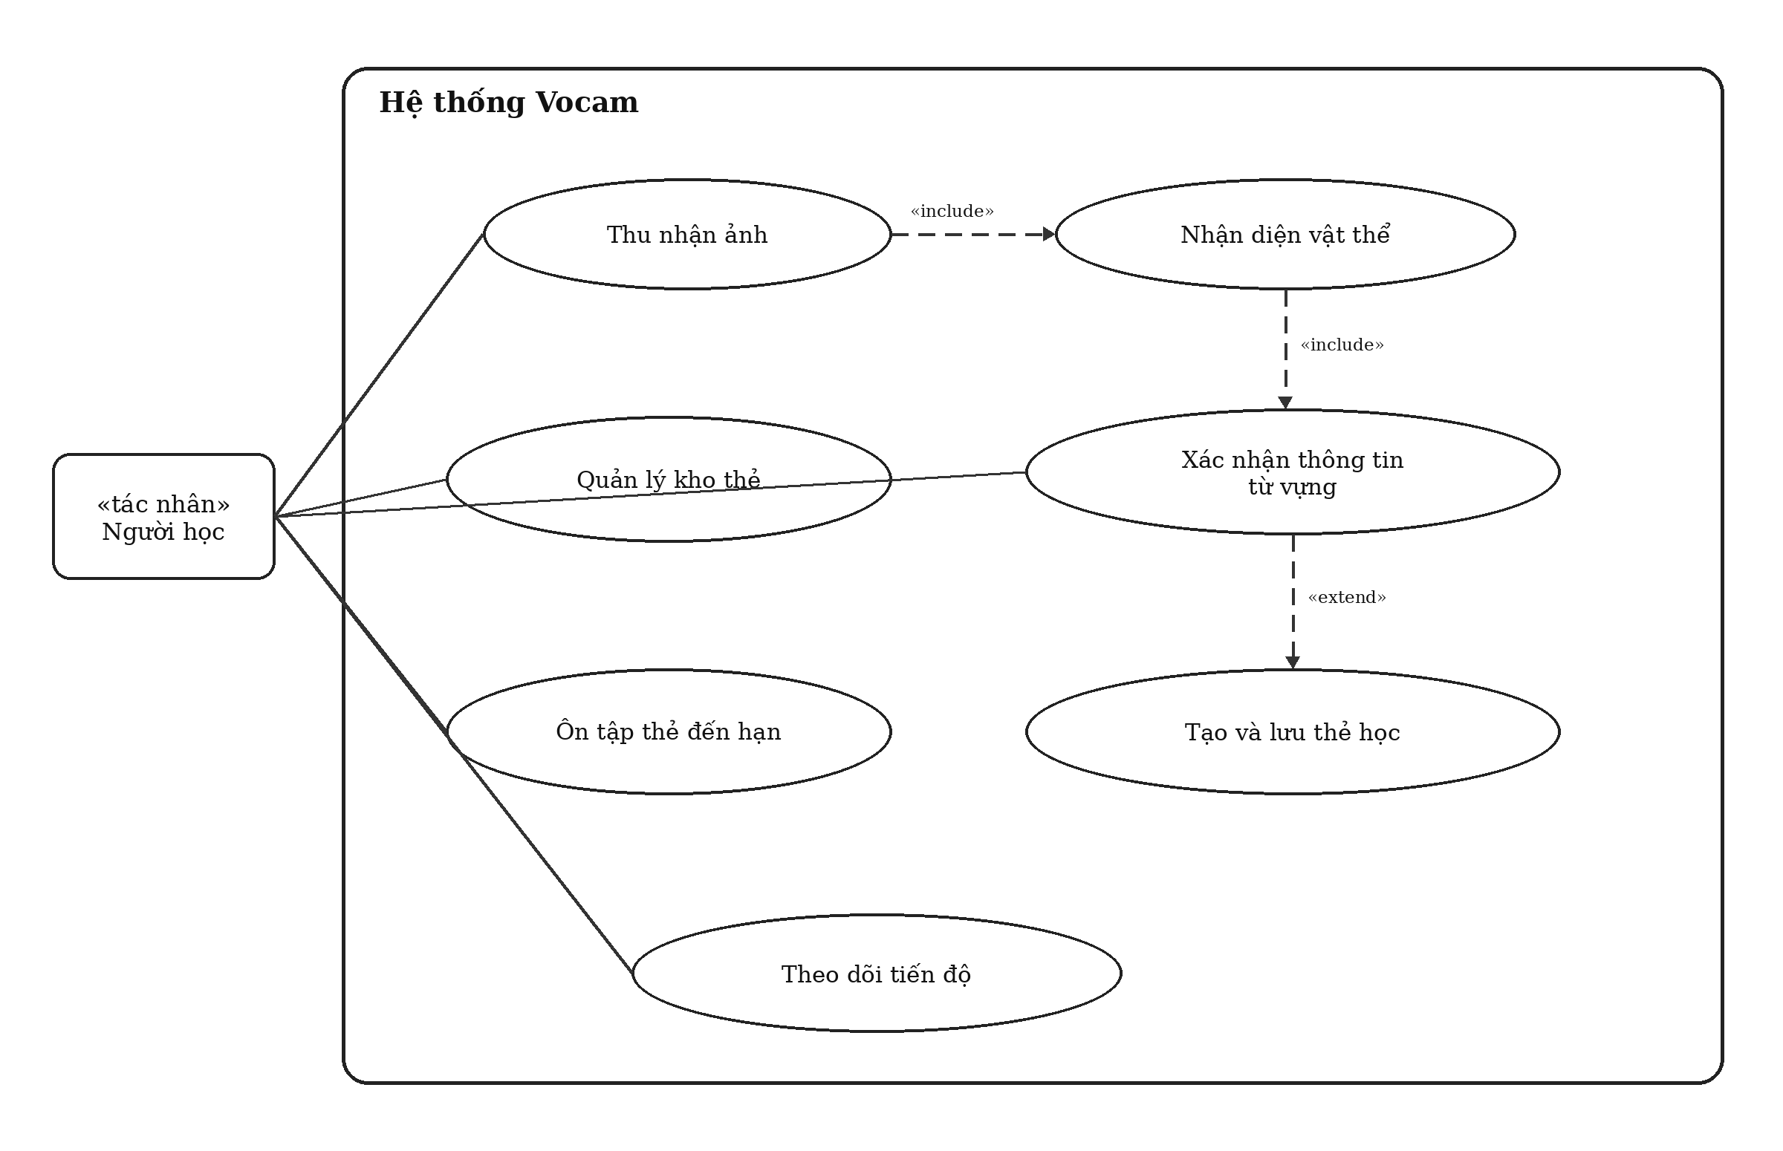
Hình 4.1: Biểu đồ use case tổng quát của hệ thống
Bảng 4.3: Đặc tả rút gọn các use case chính
Mã | Use case | Điều kiện và kết quả chính
UC01 | Thu nhận và nhận diện vật thể | Camera sẵn sàng; hệ thống trả danh sách phát hiện đã hậu xử lý
UC02 | Xác nhận thông tin từ vựng | Có phát hiện phù hợp; người học chọn hoặc loại bỏ mục từ
UC03 | Tạo và lưu thẻ học | Mục từ đã xác nhận; thẻ, ảnh và trạng thái SM 2 được lưu
UC04 | Quản lý kho thẻ | Kho cục bộ tồn tại; người học xem, sửa hoặc xóa thẻ
UC05 | Ôn tập thẻ đến hạn | Có thẻ đến hạn; phản hồi làm thay đổi trạng thái và ngày ôn
UC06 | Theo dõi tiến độ | Có lịch sử học; hệ thống tổng hợp chỉ số từ dữ liệu cục bộ

Activity diagram
Luồng hoạt động bắt đầu từ ảnh và kết thúc khi thẻ được đưa vào lịch ôn hoặc khi người học từ chối kết quả. Hai điểm quyết định được đặt sau hậu xử lý và sau xác nhận. Cấu trúc này ngăn một phát hiện có độ tin cậy thấp hoặc ánh xạ không phù hợp đi thẳng vào kho dữ liệu học.
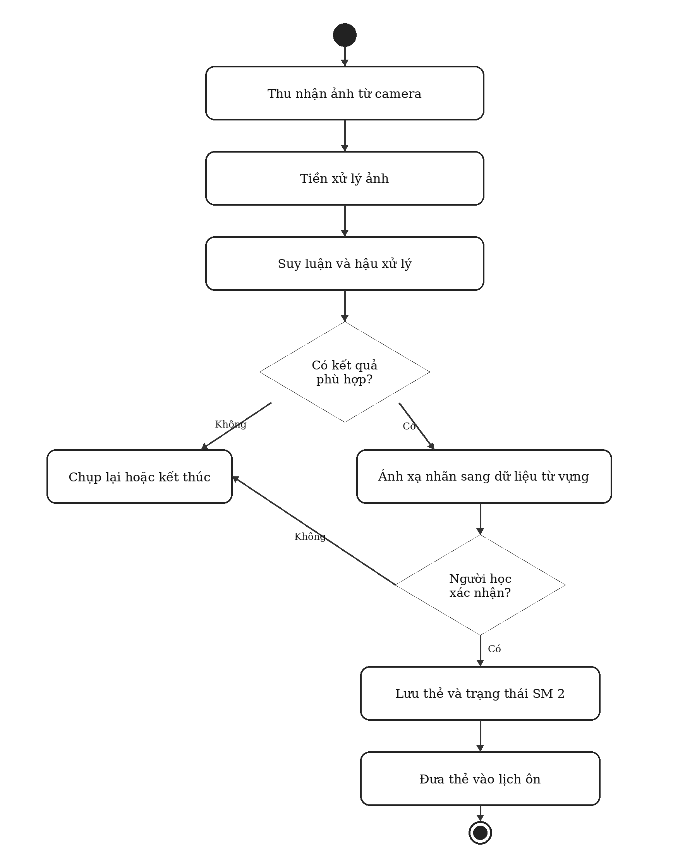
Hình 4.2: Activity diagram của luồng tạo thẻ từ vật thể

Sequence diagram
Sequence diagram làm rõ ranh giới giữa giao diện, dịch vụ nhận diện và lớp dữ liệu. Giao diện không trực tiếp giải mã mô hình hoặc ghi cơ sở dữ liệu; nó điều phối lời gọi, hiển thị kết quả và tiếp nhận xác nhận. Việc tạo lịch ôn được thực hiện sau khi repository đã nhận yêu cầu lưu thẻ.
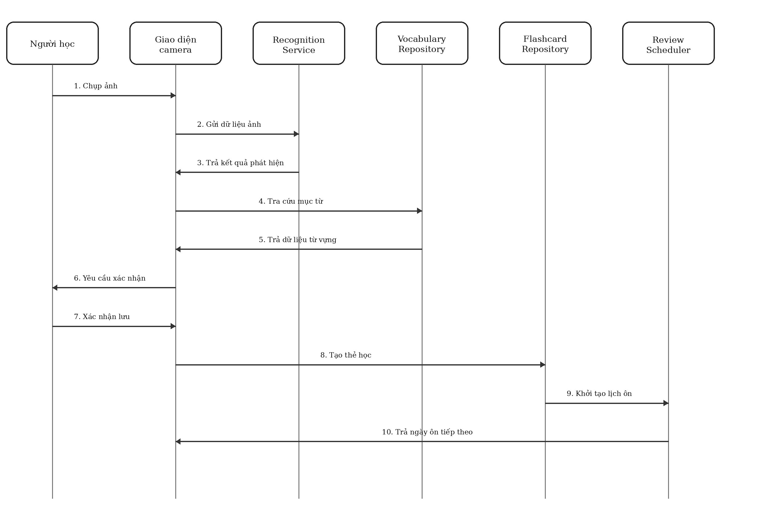
Hình 4.3: Sequence diagram của use case tạo thẻ học

Class diagram
Class diagram được trình bày ở mức mô hình logic, không khẳng định tên lớp trong mã nguồn cuối. Vocabulary giữ nội dung ngôn ngữ, DetectionResult biểu diễn đầu ra hậu xử lý, Flashcard liên kết ảnh với mục từ, còn SM2State lưu trạng thái lịch ôn. RecognitionService, ReviewScheduler và FlashcardRepository tách lần lượt trách nhiệm suy luận, tính lịch và lưu trữ.
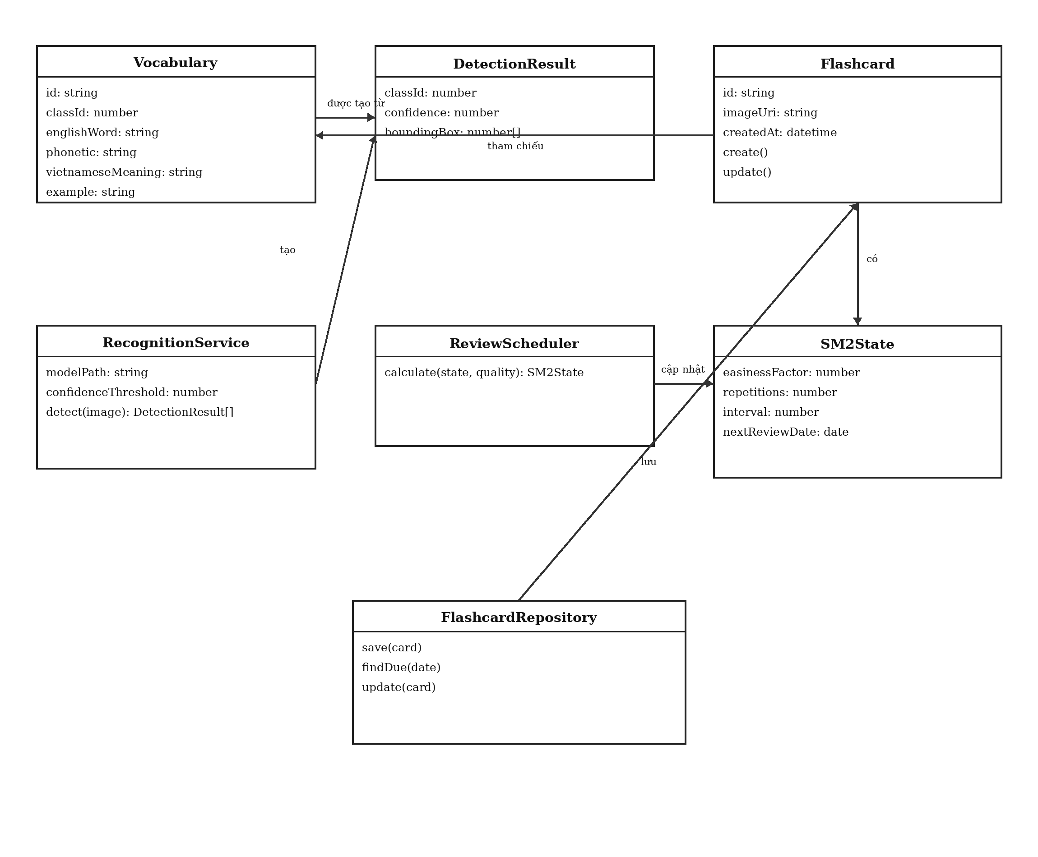
Hình 4.4: Class diagram ở mức thiết kế logic

Các vấn đề thiết kế và giải pháp
Nguy cơ đầu tiên là kết quả nhận diện đúng về lớp nhưng không phù hợp với nghĩa mà người học muốn lưu. Giải pháp là luôn đặt bước xác nhận giữa ánh xạ và lưu thẻ. Nguy cơ tiếp theo là giao diện bị chặn khi suy luận; module nhận diện phải chạy ngoài luồng kết xuất giao diện và kiểm soát tần suất xử lý ảnh. Xung đột giữa dữ liệu thẻ và lịch ôn được hạn chế bằng một giao dịch cục bộ khi tạo hoặc cập nhật thẻ. Những nội dung này được ghi như quyết định thiết kế; chỉ sau khi phát sinh và được xử lý trong mã nguồn mới được chuyển thành vấn đề thực tế của quá trình triển khai.

Kiến trúc hệ thống

Kiến trúc tổng thể
Kiến trúc được suy ra từ các use case và gồm ba lớp. Lớp giao diện cung cấp camera, kho thẻ, phiên ôn và tiến độ. Lớp nghiệp vụ chứa dịch vụ nhận diện, ánh xạ từ vựng và bộ lập lịch SM 2. Lớp dữ liệu cung cấp repository cho từ vựng, thẻ và lịch sử ôn trên SQLite. Kiến trúc hiện tại chỉ biểu diễn phạm vi cốt lõi có thể hoạt động cục bộ; máy chủ và cơ sở dữ liệu từ xa không được đưa vào sơ đồ khi chưa có hiện thực kiểm chứng.
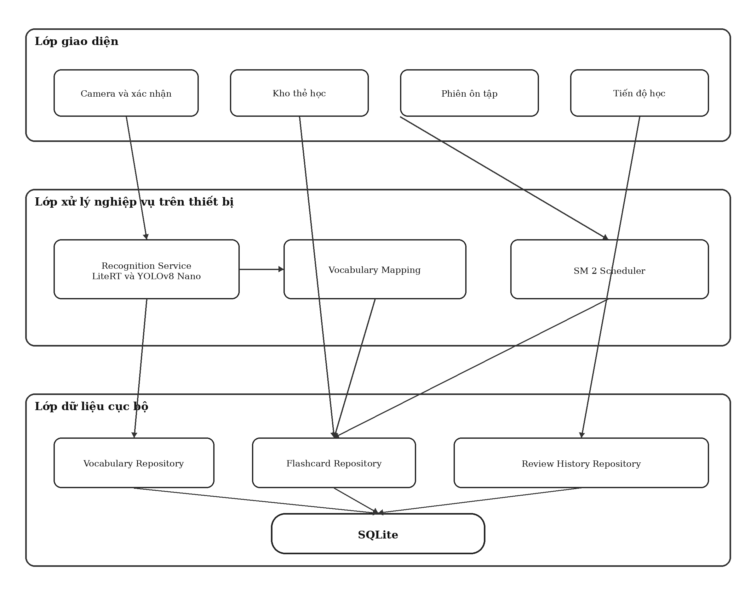
Hình 4.5: Kiến trúc đề xuất của hệ thống

Trách nhiệm của các lớp
Lớp giao diện chịu trách nhiệm thu nhận hành động và trình bày trạng thái, không chứa công thức SM 2 hoặc chi tiết tensor. Lớp nghiệp vụ chuyển đổi dữ liệu giữa hình ảnh, phát hiện và thẻ học; mỗi dịch vụ có đầu vào cùng đầu ra đủ rõ để kiểm thử độc lập. Lớp dữ liệu che giấu câu lệnh SQLite sau repository, nhờ đó nghiệp vụ không phụ thuộc trực tiếp vào cấu trúc bảng.
Luồng tạo thẻ đi từ camera đến RecognitionService, Vocabulary Mapping và FlashcardRepository. Luồng ôn đi từ giao diện phiên ôn đến ReviewScheduler rồi cập nhật FlashcardRepository cùng ReviewHistoryRepository. Phân tách hai luồng giúp lỗi suy luận không làm hỏng lịch ôn của các thẻ đã lưu và cho phép kiểm thử SM 2 không cần camera.

Cài đặt, cấu hình và dữ liệu thực nghiệm
Bản cài đặt cuối phải lưu kèm tệp khóa phụ thuộc, lệnh build, cấu hình quyền camera, tệp mô hình và schema cơ sở dữ liệu. Tài liệu cấu hình cần nêu đường dẫn model, kích thước đầu vào, kiểu dữ liệu, ánh xạ nhãn, ngưỡng lọc, số luồng và delegate. Các giá trị bí mật hoặc thông tin tài khoản không được đưa vào luận văn; chỉ tên biến cấu hình và vai trò của chúng được mô tả.
Dữ liệu từ vựng cần có khóa liên kết ổn định với classId, từ tiếng Anh, phiên âm, nghĩa tiếng Việt và câu ví dụ. Mỗi bản ghi phải được rà soát ngôn ngữ trước khi đóng gói. Ảnh do người học tạo chỉ được lưu sau khi ứng dụng có quyền truy cập phù hợp; đường dẫn ảnh, chính sách xóa và dung lượng lưu trữ cần được kiểm thử trên thiết bị.
Quy trình cài đặt thực nghiệm bắt đầu bằng việc tạo bản build có cấu hình cố định, chép đúng model và dữ liệu từ vựng, xóa dữ liệu của lần chạy trước nếu kịch bản yêu cầu, sau đó ghi lại phiên bản cùng mã băm của tệp model. Cách làm này giúp mọi lượt đo sử dụng cùng một hiện vật thay vì một model có tên giống nhau nhưng nội dung khác.

Triển khai thử nghiệm và đánh giá

Thiết kế kịch bản thử nghiệm
Thử nghiệm được chia thành kiểm thử nhận diện, kiểm thử hiệu năng, kiểm thử chức năng và kiểm thử ngoại tuyến. Kiểm thử nhận diện chạy trên tập ảnh có nhãn tham chiếu. Kiểm thử hiệu năng sử dụng cùng thiết bị và cùng model qua nhiều lượt sau giai đoạn làm nóng. Kiểm thử chức năng bám theo UC01 đến UC06. Kiểm thử ngoại tuyến tắt kết nối trước khi mở camera, lưu thẻ và thực hiện phiên ôn để xác định phần nào thực sự không phụ thuộc mạng.
Bảng 4.4: Tiêu chí đánh giá hệ thống
Nhóm đánh giá | Chỉ số | Điều kiện báo cáo
Nhận diện | Precision, recall, F1 score, tỷ lệ phát hiện sai | Tập ảnh có nhãn, nêu rõ lớp và số lượng ảnh
Hiệu năng | Trung bình, độ lệch chuẩn, trung vị, phân vị 95 | Cùng thiết bị, model, delegate và số lượt chạy
Tài nguyên | Bộ nhớ, CPU, kích thước model | Tách khởi tạo và trạng thái ổn định
Chức năng | Số test case đạt, không đạt | Truy vết đến UC01 đến UC06
Ngoại tuyến | Số chức năng cốt lõi hoạt động khi mất mạng | Thực hiện sau khi tắt cả WiFi và dữ liệu di động

So sánh phương án
So sánh mô hình chỉ có giá trị khi các phương án dùng cùng tập ảnh, cùng kích thước đầu vào, cùng thiết bị và cùng quy trình hậu xử lý. Phương án tối thiểu gồm model gốc và model LiteRT đã chuyển đổi; nếu có bản lượng tử hóa thì bản này được xem như một cấu hình riêng. Có thể bổ sung YOLOv8 Small để làm đối chứng về quy mô, nhưng chỉ khi xuất và chạy thành công trên cùng runtime. Số tham số hoặc benchmark công bố không được trộn với số liệu đo của ứng dụng trong một cột kết quả duy nhất.

Kết quả thực nghiệm
Bảng kết quả chỉ được lập sau khi hoàn tất chạy đo. Mỗi dòng phải chứa tên model, kiểu dữ liệu, kích thước tệp, số lượt chạy, thời gian trung bình, độ lệch chuẩn, mức sử dụng bộ nhớ và các chỉ số nhận diện. Tại thời điểm biên tập, chưa có bản cài đặt và nhật ký đo nên luận văn không ghi giá trị thay thế. Việc để trống kết quả có giải thích đáng tin cậy hơn việc chuyển số liệu từ tài liệu nhà phát triển thành kết quả của tác giả.

Phân tích và đánh giá kết quả
Phần phân tích cuối cùng phải trả lời ba câu hỏi: cấu hình nào cho cân bằng tốt nhất giữa độ chính xác và thời gian phản hồi; chức năng nào đạt yêu cầu use case; giới hạn nào còn tồn tại trên thiết bị thử nghiệm. Nhận xét phải gắn với bảng số liệu, tránh dùng các tính từ như nhanh, ổn định hoặc chính xác khi không có ngưỡng và phép đo đi kèm. Khác biệt giữa kiến trúc đề xuất với code thực tế cũng cần được nêu rõ để hội đồng đánh giá đúng phạm vi hoàn thành.

Kết luận chương
Chương 4 đã xác lập phạm vi chương trình, phân tích tác nhân và use case, mô tả các luồng hành vi, xây dựng mô hình lớp rồi mới hình thành kiến trúc ba lớp. Môi trường, tham số và quy trình đo đã được quy định theo hướng có thể tái lập. Những kết luận định lượng được giữ lại cho giai đoạn có bản cài đặt và dữ liệu thật, nhờ đó ranh giới giữa thiết kế, hiện thực và kết quả thực nghiệm được duy trì nhất quán.

KẾT QUẢ, KẾT LUẬN VÀ KIẾN NGHỊ

KẾT QUẢ
Phần kết quả được giữ ở trạng thái chờ dữ liệu. Các bảng latency, tỷ lệ nhận diện, CPU, RAM, pin, SUS và số người dùng trong englishapp không được sử dụng vì không phải kết quả đo của nghiên cứu.
Nội dung kết quả chỉ được hoàn thiện sau khi có phiên bản phần mềm có thể chạy và bộ dữ liệu kiểm thử. Phần này phải đối chiếu từng mục tiêu với bằng chứng gồm chức năng đã hoàn thành, test case, cấu hình model, thiết bị đo, số lần chạy và kết quả quan sát. Không sử dụng các số liệu mẫu trong englishapp như dữ liệu thực nghiệm.

KẾT LUẬN
Kết luận sẽ được viết từ kết quả đã trình bày, nêu rõ phần nào của mục tiêu đã đạt, phần nào chưa đạt và giới hạn của phép đánh giá. Nếu nghiên cứu chưa thực hiện thử nghiệm ghi nhớ dài hạn, kết luận không được tuyên bố rằng ứng dụng làm tăng khả năng ghi nhớ.

KIẾN NGHỊ
Kiến nghị cần xuất phát từ hạn chế thực tế của phiên bản triển khai, chẳng hạn phạm vi lớp vật thể, điều kiện ánh sáng, độ trễ trên thiết bị yếu, chất lượng dữ liệu từ vựng hoặc cơ chế đồng bộ chưa hoàn chỉnh. Những hướng chưa liên quan trực tiếp đến hạn chế đã quan sát không nên được liệt kê chỉ vì đang phổ biến.
TÀI LIỆU THAM KHẢO
[1] EF Education First, “EF English Proficiency Index: Vietnam,” 2025. [Online]. Available: https://www.ef.com/wwen/epi/regions/asia/vietnam/. [Accessed: Aug. 4, 2026].
[2] H. Duan, M. M. Yunus, and H. H. Ismail, “Mobile assisted English vocabulary learning: A systematic review of platforms, learning outcomes, and implications (2019 to 2025),” International Journal of Learning, Teaching and Educational Research, vol. 25, no. 2, 2026, doi: 10.26803/ijlter.25.2.4.
[3] Q. Xu, J. C. Richardson, Z. Zhang, Z. Cheng, and F. Guo, “Using a mobile vocabulary application to enhance L2 learners’ vocabulary acquisition: Possibilities and challenges,” Online Learning, vol. 29, no. 3, pp. 66 to 87, 2025, doi: 10.24059/olj.v29i3.4918.
[4] H. Ebbinghaus, Memory: A Contribution to Experimental Psychology, H. A. Ruger and C. E. Bussenius, Trans. New York, NY, USA: Teachers College, Columbia University, 1913. [Online]. Available: https://archive.org/details/memorycontributi00ebbiiuoft.
[5] Google, “Get info about your photos and surroundings,” Google Photos Help. [Online]. Available: https://support.google.com/photos/answer/7539151. [Accessed: Aug. 4, 2026].
[6] Duolingo, “How to use Duolingo for language learning,” Dec. 2, 2024. [Online]. Available: https://blog.duolingo.com/duolingo-101-how-to-learn-a-language-on-duolingo/. [Accessed: Aug. 4, 2026].
[7] Memrise, “How Memrise works.” [Online]. Available: https://www.memrise.com/. [Accessed: Aug. 4, 2026].
[8] A. Paivio, Mental Representations: A Dual Coding Approach. New York, NY, USA: Oxford University Press, 1986. [Online]. Available: https://archive.org/details/mentalrepresenta0000paiv.
[9] J. Burston and K. Giannakou, “MALL language learning outcomes: A comprehensive meta analysis 1994 to 2019,” ReCALL, vol. 34, no. 2, pp. 147 to 168, 2022, doi: 10.1017/S0958344021000240.
[10] C. Uz Bilgin and S. T. Tokel, “Facilitating contextual vocabulary learning in a mobile supported situated learning environment,” Journal of Educational Computing Research, vol. 57, no. 4, pp. 930 to 953, 2019, doi: 10.1177/0735633118779397.
[11] A. Vargo, K. Yamaguchi, M. Iwata, and K. Kise, “A context based multimedia vocabulary learning system for mobile users,” Informatics, vol. 11, no. 1, Art. no. 1, 2024, doi: 10.3390/informatics11010001.
[12] ELSA, “What is ELSA Speak?” [Online]. Available: https://elsaspeak.com/en/faqs/what-is-elsa-speak. [Accessed: Aug. 4, 2026].
[13] G. Jocher, A. Chaurasia, and J. Qiu, “Ultralytics YOLO,” version 8.0.0, computer software, 2023. [Online]. Available: https://github.com/ultralytics/ultralytics.
[14] Google, “LiteRT overview,” Google AI Edge, 2026. [Online]. Available: https://ai.google.dev/edge/litert/overview. [Accessed: Aug. 4, 2026].
[15] S. K. Kim and S. Webb, “The effects of spaced practice on second language learning: A meta analysis,” Language Learning, vol. 72, no. 1, pp. 269 to 319, 2022, doi: 10.1111/lang.12479.
[16] P. A. Woźniak, “Optimization of learning: A new approach and computer application,” M.S. thesis, Poznań University of Technology, Poznań, Poland, 1990. [Online]. Available: https://super-memory.com/english/ol/sm2.htm.
[17] Meta Platforms, “React Native,” 2026. [Online]. Available: https://reactnative.dev/. [Accessed: Aug. 4, 2026].
[18] Microsoft, “TypeScript: JavaScript with syntax for types,” 2026. [Online]. Available: https://www.typescriptlang.org/. [Accessed: Aug. 4, 2026].
[19] Expo, “Camera,” Expo Documentation, 2026. [Online]. Available: https://docs.expo.dev/versions/latest/sdk/camera/. [Accessed: Aug. 4, 2026].
[20] Expo, “SQLite,” Expo Documentation, 2026. [Online]. Available: https://docs.expo.dev/versions/latest/sdk/sqlite/. [Accessed: Aug. 4, 2026].
[21] SQLite Consortium, “About SQLite,” 2025. [Online]. Available: https://sqlite.org/about.html. [Accessed: Aug. 4, 2026].
[22] T. Y. Lin et al., “Microsoft COCO: Common objects in context,” in Computer Vision, ECCV 2014, Zurich, Switzerland, 2014, pp. 740 to 755, doi: 10.1007/978-3-319-10602-1_48.
[23] Anki, “Background,” Anki Manual, 2025. [Online]. Available: https://docs.ankiweb.net/background.html. [Accessed: Aug. 4, 2026].
[24] B. Settles and B. Meeder, “A trainable spaced repetition model for language learning,” in Proc. 54th Annual Meeting of the Association for Computational Linguistics, Berlin, Germany, 2016, pp. 1848 to 1858. [Online]. Available: https://aclanthology.org/P16-1174/.
[25] Google, “Benchmark Interpreter API,” Google AI Edge, May 28, 2026. [Online]. Available: https://developers.google.com/edge/litert/models/measurement. [Accessed: Aug. 4, 2026].
[26] Object Management Group, “Unified Modeling Language,” 2025. [Online]. Available: https://www.omg.org/uml/. [Accessed: Aug. 4, 2026].
PHỤ LỤC

